

Nombre: morena paez

Mineria 1 ``A``

Año:2023

Area:laboratorio de informatica

Profe:andrea gomez



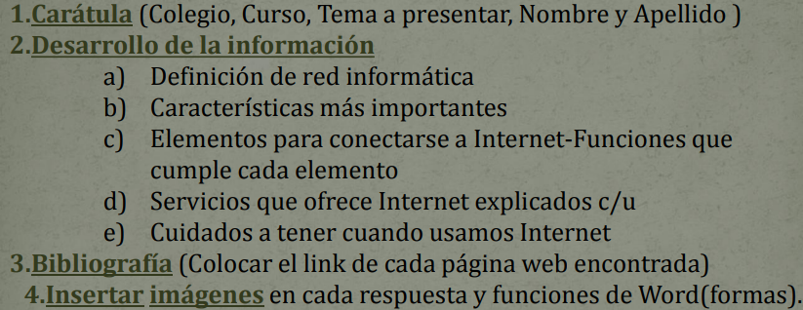

Respuestas:

2-

- es un conjunto de equipos o dispositivos interconectados que comparten recursos e intercambian información

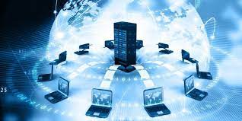
https://www.oas.org/juridico/spanish/cyber/cyb29_computer_int_sp.pdf

b-

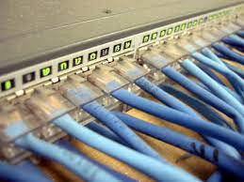
https://tecnobrain.ar/las-5-caracteristicas-de-una-red-informatica-eficiente/

- velocidad:nos referimos a la raides con lo que se trasmiten los datos por segundo a travez de la red.
- Seguridad:tecnicas de mitigacion de riesgos de ultima generacion para cerrar brechas de seguridad.
- Escalabilidad:capacidad de ampliacion de un sistema para satifacer
las necesidades empresariales.
- Disponibilidad de la red informatica:estado operacional y de una
de ordenadores y su capacidad para establecer conexiones , procesar el trafico y resonder a la solicitudes de los usuarios de forma rapida.

c-los elememtos para conectarse a internet son:
- una terminal:la funcion que cumple esta confinada a la exhibision y entrada de datos.
- Una conexión:la funcion que cumoleb es que se permiten conectar
entre si con comodidad.
- Un modem:la funcion que cumple es que convierte las señales
digitalesen analogicas.
- Un poovedor de acceso a internet:la funcion que cumploe es que brinda conexión de internet a sus clientes.
- Un navegador:la funcion que cumple es que permite ver la informacion y contiene una pagina web.

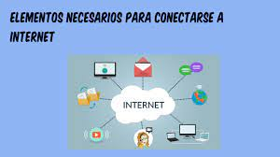

https://www.uv.es/comparte/internet/t_2_1.htm#:~:text=En%20general%2C%20necesitaremos%20un%20terminal,a%20Internet%20y%20un%20navegador.&text=El%20terminal%20es%20el%20elemento,para%20recibir%20y%20enviar%20informaci%C3%B3n.

d-los servicios que ofrece internet son:

- world wide web:es un sistema intercalado de paginas web publicos accesibles a traves de internet.

- correo electronico:es un servicio de red que permite mandar y recibir mensajes.

- buscadores:es un sercvicio informatico especializado en la busqueda de informacion de la web.

- grupos de noticia y NNTP:son los puntos de encuentro que permiten el intercambio de un numero ilimitado de mensajes de texto sobre una amplia variedad detemas.

- listas de distribucion: mecanismo por el que una única dirección de correo electrónico permite enviar mensajes a un conjunto de destinatarios.

- foros:somn una discusión que puede definierse como un espacio de encuentro,diversos participantes con el objetivo de intercamibar opiniones ,plantear preguntas en torno a un tema o subtema de interes comun,asi como compartir habilidades,experencias o re4spuestas a preguntas.

- blogs:sitio web personal donde uno puede publicar cualquier cosa que desee compartir con otros.

- transferencia de archivo FTP: permite a los sistemas principales transferir datos entre sistemas principales diferentes, así como archivos entre dos sistemas principales externos de forma indirecta.


https://blog.orange.es/consejos-y-trucos/servicios-de-internet/

e-5 formas de cuidar tu salud mental en internet
- 1-Evitá el contenido que no te hace bien.
- 2-Sé consciente.
- 3-Cuidate a vos mismo y a los demás en línea.
- 4-Elegí la amabilidad.
- 5-Mantente presente y conectado en la presencialidad.



https://www.unicef.org/uruguay/historias/5-formas-de-cuidar-tu-salud-mental-en-internet

